
总体概况:根据现有数据，我们正在进行的项目总体概况如下：
- 新增项目总数为144个，显示了我们持续增长的项目组合和业务活力。
- 拖期项目共计13个，这提示我们需要对项目进度进行更紧密的监控和管理，以确保按时交付。
请注意，关于项目状态为正在执行的项目数量、型号研制项目数量、涉火项目数量以及重点跟踪项目数量的具体数据暂缺，我们正在努力收集这些信息，以便为您提供更全面的项目概况分析。项目来源情况哎呀，看起来我们的数据库里暂时还没有项目来源的信息哦！等有了新数据，我就能帮你做出漂亮的总结啦！别急，好事多磨嘛~责任单位任务承担情况根据责任单位任务承担情况的统计，军委机关承担了39项任务，各兵种及其他单位承担了18项，国家部委承担了17项，集团公司同样承担了18项，其他军工集团承担了21项，地方科研院所和高校承担了17项，地方企事业单位承担了14项。合计共有144项任务被分配到了各个单位。可以看出，军委机关承担的任务最多，其次是其他军工集团。项目经费执行情况根据数据库数据，我们可以看到项目经费执行情况的分布如下：军委机关的经费执行额度最高，达到了121116；其次是其他军工集团，为12690；国家部委的执行额度为6400；集团公司为10050；地方科研院所和高校为6710；地方企事业单位为4620。总的项目经费执行额度合计为167656。可以看出，军委机关在项目经费执行中占据了绝对的主导地位。
项目来源情况柱状图
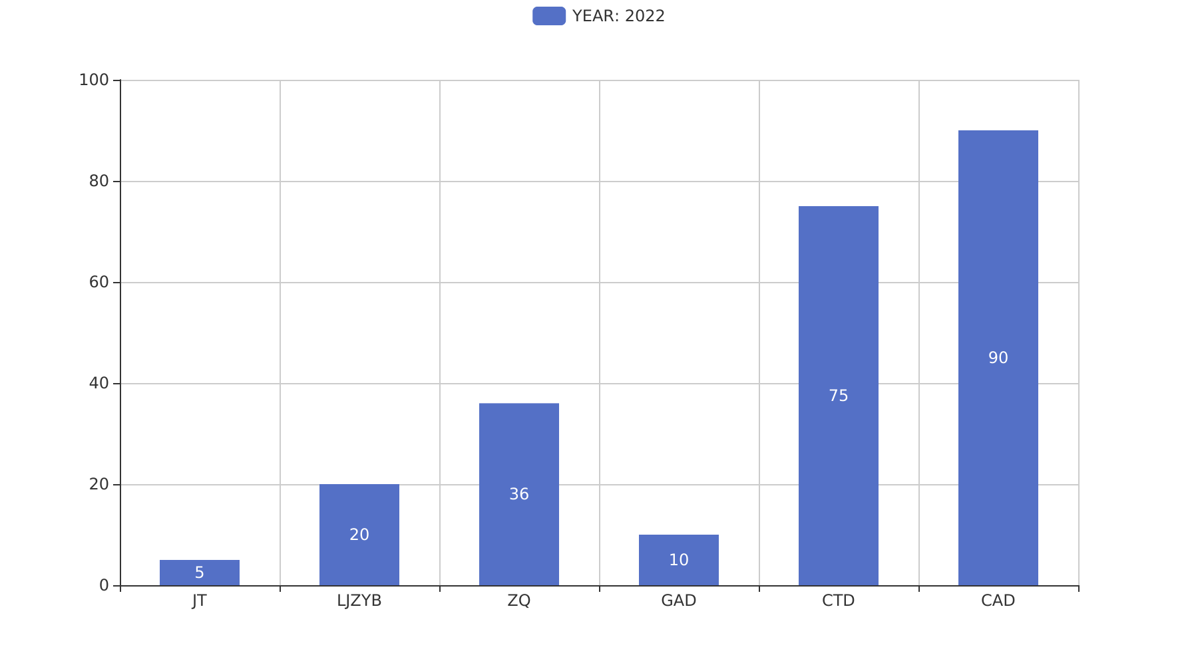
项目来源情况柱状图


